PREDIKSI HARGA SAHAM MENGGUNAKAN GATED RECURRENT UNIT (GRU) – LONG SHORT-TERM MEMORY (LSTM)

PROPOSAL THESIS

oleh:
ADI CAHYONO
NIM. 250605210001



PROGRAM STUDI MAGISTER INFORMATIKA
FAKULTAS SAINS DAN TEKNOLOGI
UNIVERSITAS ISLAM NEGERI MAULANA MALIK IBRAHIM MALANG
2025

DAFTAR ISI

DAFTAR ISI ii
DAFTAR TABEL iii
DAFTAR GAMBAR iv
BAB I PENDAHULUAN 1
1.1 Latar Belakang 1
1.2 Rumusan Masalah 5
1.3 Tujuan Penelitian 6
1.4 Batasan Masalah 6
1.5 Manfaat Penelitian 6
BAB II STUDI PUSTAKA 8
2.1 Prediksi Harga Saham 8
2.2 Kerangka Teori 24
BAB III METODOLOGI PENELITIAN 26
3.1 Kerangka Konseptual 26
3.2 Desain Penelitian 26
3.2.1 Pengumpulan Data 27
3.2.2 Persiapan Data 28
3.2.3 Desain Sistem 29
3.2.4 Implementasi 30
3.2.5 Eksperimen 30
3.2.6 Evaluasi 31
3.3 Instrumen Penelitian 32
DAFTAR PUSTAKA 33

DAFTAR TABEL

Tabel 3.1 Data Lima Saham 18

DAFTAR GAMBAR

Gambar 2.1 Kerangka Teori 16
Gambar 3.1 Kerangka Konseptual 17
Gambar 3.2 Desain Penelitian 18
Gambar 3.3 Desain Sistem 21

BAB I PENDAHULUAN

Latar Belakang
Pasar modal merupakan pilar fundamental dalam sistem perekonomian modern, di mana saham bertindak sebagai instrumen investasi kunci yang mewakili kepemilikan modal dalam suatu entitas.
Berdasarka laporan PT. Bursa Efek Indonesia (BEI) mencatat pertumbuhan investor pasar modal yang signifikan di tahun 2025, di mana jumlah investor pasar modal Indonesia telah mencapai 19.154.487 Single Investor Identification (SID) pada akhir Oktober 2025 dengan penambahan lebih dari 4.282.848 SID atau meningkat 58,4% dibandingkan tahun 2024 (Nurahmad, 2025). Peningkatan jumlah investor ini, khususnya investor ritel domestik yang semakin aktif berinvestasi menegaskan pentingnya ketersediaan alat analisis. Investor pasar modal mencakup reksadana, saham dan surat berharga negara.
Didalam pasar modal, perdagangan berbagai macam instrumen keuangan jangka panjang, salah satunya adalah pasar yang memperjualbelikan saham. Harga saham sangat penting sebagai indikator kesehatan perusahaan dan tren pasar secara keseluruhan, memberikan informasi yang berharga bagi investor dan pemangku kepentingan mengenai posisi finansial perusahaan dan kondisi ekonomi pada umumnya. Para investor berusaha memilih investasi dengan tingkat resiko yang kecil. Sehingga, investor perlu memiliki ketelitian dan melakukan penilaian terhadap suatu perusahaan. Para investor membutuhkan suatu cara untuk memprediksi harga saham dalam suatu perusahaan.
Secara filosofis dan syariah, investasi saham pada dasarnya adalah bentuk perniagaan yang diperbolehkan (halal), sejalan dengan firman Allah SWT dalam QS. Al-Baqarah ayat 275.
اَلَّذِيْنَ يَأْكُلُوْنَ الرِّبٰوا لَا يَقُوْمُوْنَ اِلَّا كَمَا يَقُوْمُ الَّذِيْ يَتَخَبَّطُهُ الشَّيْطٰنُ مِنَ الْمَسِّۗ ذٰلِكَ بِاَنَّهُمْ قَالُوْٓا اِنَّمَا الْبَيْعُ مِثْلُ الرِّبٰواۘ وَاَحَلَّ اللّٰهُ الْبَيْعَ وَحَرَّمَ الرِّبٰواۗ فَمَنْ جَاۤءَهٗ مَوْعِظَةٌ مِّنْ رَّبِّهٖ فَانْتَهٰى فَلَهٗ مَا سَلَفَۗ وَاَمْرُهٗٓ اِلَى اللّٰهِۗ وَمَنْ عَادَ فَاُولٰۤىِٕكَ اَصْحٰبُ النَّارِۚ هُمْ فِيْهَا خٰلِدُوْنَ
Artinya “Orang-orang yang memakan (bertransaksi dengan) riba tidak dapat berdiri, kecuali seperti orang yang berdiri sempoyongan karena kesurupan setan. Demikian itu terjadi karena mereka berkata bahwa jual beli itu sama dengan riba. Padahal, Allah telah menghalalkan jual beli dan mengharamkan riba. Siapa pun yang telah sampai kepadanya peringatan dari Tuhannya (menyangkut riba), lalu dia berhenti sehingga apa yang telah diperolehnya dahulu menjadi miliknya dan urusannya (terserah) kepada Allah. Siapa yang mengulangi (transaksi riba), mereka itulah penghuni neraka. Mereka kekal di dalamnya.”

Ayat tersebut mengutip argumen kaum yang menyamakan riba dengan aktivitas jual beli, yakni klaim bahwa keduanya sama-sama menghasilkan keuntungan. Namun, Al-Qur’an secara tegas membantah penyamaan ini dan menegaskan bahwa Allah menghalalkan jual beli karena aktivitas tersebut didasarkan pada pertukaran nilai yang adil, risiko yang setara, dan manfaat ekonomi yang produktif. Sebaliknya, Allah mengharamkan riba karena sifatnya yang eksploitatif, tidak seimbang, dan mengandung unsur ketidakadilan, di mana satu pihak memperoleh keuntungan tanpa menanggung risiko usaha. Hal ini berkaitan dengan pengambilan keputusan yang dilakukan pada saat melakukan transaksi jual beli saham dengan cara memprediksinya, karena akan berdampak langsung pada hasil yang akan didapatkan oleh investor berdasarkan analisis history datanya (Setyaningsih, 2015).
Namun, proses pengambilan keputusan investasi harus berpegang teguh pada prinsip kehati-hatian (Ihtiyat) dan menghindari spekulasi berlebihan (Gharar), sesuai dengan larangan Rasulullah SAW terhadap jual beli yang mengandung gharar (HR. Muslim). Dalam konteks ini, penggunaan model prediksi canggih seperti LSTM dan GRU dipandang sebagai usaha rasional (Ijtihad) yang didukung oleh ilmu pengetahuan untuk meminimalkan gharar (ketidakpastian) dalam berinvestasi dengan menyediakan analisis risiko dan estimasi harga yang lebih akurat, bukan semata-mata mengandalkan dugaan (Hidayat & Irawan, 2025).
Penelitian dalam bidang Deep Learning menawarkan solusi melalui arsitektur Recurrent Neural Network (RNN), khususnya Long Short-Term Memory (LSTM) dan Gated Recurrent Unit (GRU). Long Short-Term Memory dengan struktur tiga gate (input, forget, dan output) yang canggih, secara efektif mengatasi masalah vanishing gradient pada RNN standar, memungkinkan memori yang relevan untuk dipertahankan sepanjang urutan data yang panjang. Sementara itu, GRU menyajikan alternatif yang lebih ringkas dengan hanya menggunakan dua gerbang (update dan reset), yang berpotensi menawarkan efisiensi komputasi lebih tinggi tanpa mengorbankan kemampuan menangkap ketergantungan jangka panjang (Siami-Namini et al., 2019).
Menurut Budiharto, 2021 pemanfaatan data historis jangka pendek selama satu tahun memberikan kinerja prediksi yang paling optimal, dengan tingkat akurasi mencapai 94,59% ketika menggunakan model LSTM. Temuan tersebut menegaskan bahwa teknik deep learning, khususnya LSTM, mampu meningkatkan kapabilitas prediksi harga saham secara signifikan dan menyediakan informasi yang relevan bagi investor maupun pelaku pasar. Peningkatan substansial jumlah investor di Pasar Modal Indonesia selama masa pandemi COVID-19 sebagai indikator meningkatnya partisipasi dalam aktivitas perdagangan saham.
Patil et al., (2022) menyimpulkan bahwa upaya memprediksi pasar saham tetap menghadirkan tantangan substansial akibat sifatnya yang non-linear, dinamis, dan kompleks, meskipun telah diterapkan model prediktif tingkat lanjut seperti LSTM. Model LSTM yang dikembangkan menunjukkan kapabilitas unggul dalam mengolah data deret waktu, tercermin dari penurunan signifikan pada tingkat kesalahan prediksi. Hasil evaluasi juga menunjukkan bahwa model tersebut melampaui kinerja pendekatan sebelumnya, termasuk deep LSTM, HHM, dan GA.
Penelitian yang dilakukan oleh Shahi et al., 2020 menyimpulkan bahwa model LSTM dan GRU mampu meningkatkan akurasi peramalan harga saham secara signifikan ketika sentimen berita keuangan digabungkan dengan fitur saham sebagai input. Arsitektur deep learning kooperatif yang diusulkan juga memiliki potensi untuk dikembangkan menjadi sistem ahli yang secara dinamis merekomendasikan model peramalan paling optimal berdasarkan kinerja.
Menurut Touzani & Douzi, 2021 menyimpulkan bahwa suatu strategi perdagangan baru yang dirancang khusus untuk konteks pasar Maroko berhasil dikembangkan dengan mengimplementasikan model LSTM dan GRU sebagai mekanisme peramalan. Strategi tersebut mengintegrasikan seperangkat aturan keputusan yang disesuaikan bagi masing-masing saham, sehingga mampu meningkatkan ketepatan prediksi dalam horizon jangka pendek maupun menengah. Hasil pengujian menunjukkan bahwa pendekatan ini efektif dalam melakukan seleksi saham yang memberikan keuntungan serta membentuk portofolio yang kinerjanya melampaui sebagian besar indeks pasar, dengan tingkat pengembalian tahunan sebesar 27,13 dan pengembalian bulanan sebesar 2,02.
Meskipun telah banyak studi yang mengeksplorasi perbandingan kinerja LSTM dan GRU dalam prediksi harga saham, penelitian-penelitian terdahulu seringkali menunjukkan hasil yang inkonsisten dan kurang spesifik (Budiprasetyo et al., 2023; Meriani & Rahmatulloh, 2024). Kebanyakan studi cenderung membatasi pada emiten tunggal atau sektor yang heterogen, sehingga kesimpulan yang dihasilkan sulit digeneralisasi untuk sub-sektor perbankan.
Berdasarkan latar belakang tersebut, didapatkan penelitian yang telah dilakukan dalam prediksi saham. Perbedaan penelitian yang akan dilakukan dengen penelitian sebelumnya adalah belum adanya studi komparatif head-to-head yang sistematis, spesifik, dan kuat yang mengevaluasi secara simultan kinerja prediktif antara LSTM dan GRU pada lima saham perbankan yang ada di indonesia yaitu saham PT Bank Rakyat Indonesia Tbk, PT Bank Mandiri (Persero) Tbk, PT Bank Negara Indonesia Tbk, PT Bank Central Asia Tbk dan PT Bank Tabungan Negara Tbk.

Rumusan Masalah
- Bagaimana menganalisa tingkat akurasi antara model Long Short-Term Memory (LSTM) dan Gated Recurrent Unit (GRU) dalam memprediksi harga penutupan saham pada lima emiten perbankan?
- Bagaimana menganalisa kinerja model deep learning yang bisa diterapkan dalam prediksi saham perbankan?

Tujuan Penelitian
- Menganalisa tingkat akurasi prediksi harga penutupan saham antara model Long Short-Term Memory (LSTM) dan Gated Recurrent Unit (GRU) pada lima saham perbankan.
- Menganalisa kinerja model deep learning yang bisa diterapkan dalam prediksi saham perbankan.

1.4 Batasan Masalah
- Penelitian mengggunakan lima data saham perusahaan yaitu PT Bank Rakyat Indonesia Tbk, PT Bank Mandiri (Persero) Tbk, PT Bank Negara Indonesia Tbk, PT Bank Central Asia Tbk dan PT Bank Tabungan Negara Tbk.
- Data saham yang digunakan selama lima tahun, mulai dari Oktober 2021 sampai dengan Oktober 2025.
- Output prediksi difokuskan pada harga penutupan (closing price) saham.

1.5 Manfaat Penelitian
- Bagi para peneliti, model yang didapatkan dapat dikembangkan dan menjadi referensi baru dalam menganalisis pergerakan harga saham dengan menambahkan beberapa aspek terkait saham
- Bagi para investor, dapat mengaplikasikan model yang terbukti unggul untuk meningkatkan probabilitas keputusan investasi yang menguntungkan, sehingga meningkatkan literasi keuangan dan hasil investasi.
- Bagi industri teknologi finansial (Fintech), menyediakan data baku mengenai efisiensi komputasi yang dapat digunakan oleh pengembang fintech untuk memilih model yang paling efisien dan scalable saat diintegrasikan ke dalam lingkungan real-time.

BAB II STUDI PUSTAKA

Prediksi Harga Saham
Penelitian yang dilakukan oleh Rajakumari et al., (2020) memberikan kontribusi terhadap pengembangan model peramalan harga saham dengan menyoroti keterbatasan pendekatan konvensional, khususnya metode sliding window yang kurang efektif dalam memodelkan dinamika pasar modal yang bersifat non-linear dan memiliki ketergantungan temporal jangka panjang. Penulis menegaskan bahwa Long Short-Term Memory (LSTM) merupakan arsitektur Recurrent Neural Network yang mampu menangkap struktur sekuensial secara lebih stabil melalui mekanisme gates dan memory cells, sehingga dapat mengatasi isu vanishing gradient dan mempertahankan informasi historis yang relevan. Berdasarkan kajian penelitian sebelumnya, berbagai metode seperti Artificial Neural Networks, Support Vector Machines, Genetic Algorithms, serta pendekatan hybrid telah digunakan untuk prediksi time-series keuangan, namun masih menghadapi keterbatasan dalam mengenali pola jangka panjang dan hubungan antarvariabel yang kompleks. Penelitian ini mengusulkan integrasi LSTM dengan indikator teknikal dan osilator, serta pelibatan data tren dari Google Trends sebagai perluasan analisis fundamental, dengan proses eksekusi yang terjadwal menggunakan Cron. Temuan penelitian menunjukkan bahwa LSTM memiliki akurasi prediktif yang lebih baik dan performa komputasi yang lebih efisien dibandingkan metode berbasis sliding window, sehingga model tersebut dinilai lebih layak untuk diterapkan dalam pengambilan keputusan investasi.
Disamping itu penelitian lain oleh Yenireddy et al., (2024) mengkaji penerapan model Long Short-Term Memory (LSTM) untuk prediksi indeks pasar saham berbasis tren pasar dengan menekankan pada kompleksitas karakteristik pasar yang bersifat non-linear, fluktuatif, dan dipengaruhi oleh berbagai faktor ekonomi makro serta dinamika perilaku investor. Penulis memanfaatkan dataset historis S&P 500 yang diambil melalui API Yahoo Finance kemudian melakukan serangkaian tahap pra-pemrosesan, termasuk ekstraksi variabel teknikal, perhitungan momentum dan volatilitas, normalisasi min–max, serta seleksi fitur berbasis korelasi untuk memastikan kesesuaian input terhadap model. Studi tersebut membandingkan performa LSTM (baik single-layer maupun multi-layer) dengan model pembanding seperti linear regression dan support vector machine, menggunakan metrik RMSE, MAE, dan koefisien korelasi (R). Hasil penelitian menunjukkan bahwa LSTM memberikan performa paling unggul dengan RMSE dan MAE yang lebih rendah serta nilai korelasi mendekati 0.99, yang mengindikasikan kemampuan LSTM menangkap pola temporal jangka panjang secara lebih akurat. Grafik hasil prediksi menunjukkan tumpang tindih hampir sempurna antara nilai aktual dan prediksi, termasuk ketika terjadi kondisi pasar ekstrem seperti penurunan tajam dan rebound cepat, sehingga memperkuat argumen bahwa LSTM lebih adaptif dan robust terhadap volatilitas pasar. Temuan ini menempatkan LSTM sebagai pendekatan yang relevan dan lebih efektif dibandingkan metode statistik dan machine learning konvensional untuk prediksi indeks saham.
Wang et al., (2025) mengembangkan model prediksi harga saham berbasis Long Short-Term Memory (LSTM) yang mengintegrasikan fitur sentimen investor dan memanfaatkan platform blockchain untuk menjamin keamanan data serta integritas sistem. Penelitian ini memadukan data historis harga saham dari Quandl dengan sentimen yang diekstraksi dari artikel keuangan Financial Post menggunakan leksikon Vader, kemudian menggabungkannya sebagai variabel input dalam arsitektur LSTM. Hasil pengujian menunjukkan peningkatan akurasi yang signifikan, ditunjukkan oleh penurunan nilai MAE dan RMSE dibandingkan model LSTM konvensional tanpa fitur sentimen, terutama dalam menangkap dinamika pasar yang bersifat volatil. Selain itu, penyimpanan data dan hasil prediksi pada blockchain Tian-Shu berbasis PBFT meningkatkan transparansi, ketahanan terhadap serangan, dan mengurangi risiko manipulasi data. Temuan ini memperkuat bukti bahwa integrasi deep learning berbasis LSTM dengan analisis sentimen dan blockchain dapat menghasilkan sistem prediksi harga saham yang lebih akurat, aman, dan dapat dipercaya dalam konteks pengambilan keputusan keuangan.
Penelitian oleh Farhadi et al., (2025) mengusulkan model hybrid Long Short-Term Memory (LSTM) dan Gated Recurrent Unit (GRU) untuk meningkatkan akurasi prediksi harga saham melalui pemanfaatan kekuatan kedua arsitektur dalam menangkap pola non-linear dan dependensi jangka panjang pada data deret waktu. Studi tersebut melakukan normalisasi data dan pemisahan dataset menjadi data pelatihan dan pengujian, kemudian membandingkan performa model hibrida dengan model tunggal LSTM dan GRU. Hasil analisis menunjukkan bahwa LSTM–GRU memiliki tingkat error yang lebih rendah dan menghasilkan prediksi yang lebih mendekati data aktual dibandingkan kedua model individual, sehingga model hibrida ini dianggap mampu memberikan representasi fitur yang lebih stabil dan lebih kaya. Secara keseluruhan, penelitian ini memberikan bukti bahwa integrasi dua arsitektur recurrent neural network dapat memperbaiki kinerja peramalan harga saham, sehingga menjadi referensi penting bagi pengembangan metode prediksi berbasis deep learning.
Penelitian lain yang dilakukan oleh Dey et al., (2021) membandingkan kinerja simple RNN, LSTM, dan GRU dalam memprediksi harga saham berdasarkan tiga tingkat fluktuasi dan tiga interval prediksi waktu menggunakan data historis 2000–2020. Dengan mengevaluasi performa menggunakan MAE, MAPE, RMSE, dan R², hasil studi menunjukkan bahwa LSTM dan GRU secara konsisten lebih akurat dibanding simple RNN karena mampu mengatasi vanishing gradient melalui mekanisme gerbang memori. GRU memberikan kesalahan prediksi terendah terutama pada saham dengan fluktuasi rendah dan tinggi, sedangkan LSTM unggul pada fluktuasi moderat, dan seluruh model bekerja lebih baik pada prediksi jangka pendek (1 hari) dibanding jangka lebih panjang.
Mabrouk et al., (2022) peningkatan akurasi prediksi harga saham melalui penerapan model machine learning berbasis Recurrent Neural Network (RNN) yang dirancang untuk menangani pola deret waktu dan dinamika pasar keuangan. Tujuan penelitian adalah menganalisis kinerja dan efektivitas model Long Short-Term Memory (LSTM) dalam memprediksi harga saham dengan memanfaatkan data historis pasar serta membandingkannya dengan algoritma pembelajaran konvensional berbasis regresi untuk melihat keunggulan arsitektur memori jangka panjang dalam menangkap hubungan non-linier pada pergerakan harga. Dengan menggunakan data harga penutupan harian yang diolah melalui tahapan normalisasi, pembagian data latih–uji, dan pelatihan model menggunakan fungsi loss MSE serta evaluator RMSE dan MAE, penelitian menunjukkan bahwa LSTM mampu memberikan tingkat kesalahan prediksi yang lebih rendah dan stabil dibandingkan model tradisional karena kapasitasnya mengatasi masalah vanishing gradient serta mempertahankan informasi historis jangka panjang.
Penelitian yang dilakukan oleh Teixeira & Barbosa, (2025) mengembangkan dan mengevaluasi pendekatan prediksi harga saham berbasis deep learning dengan memanfaatkan arsitektur Long Short-Term Memory (LSTM) sebagai solusi untuk menangkap pola deret waktu yang kompleks dan non-linier dalam dinamika pasar keuangan. Tujuan utamanya adalah meningkatkan akurasi peramalan harga saham melalui pemodelan memori jangka panjang yang mampu mempertahankan informasi historis secara lebih efektif dibandingkan model linier klasik seperti regresi maupun jaringan saraf konvensional. Proses penelitian meliputi pengumpulan data harga saham historis, normalisasi, pembagian data latih–uji, pelatihan model LSTM dengan fungsi loss MSE, serta evaluasi menggunakan metrik RMSE dan MAE, yang menunjukkan bahwa LSTM menghasilkan tingkat kesalahan prediksi yang lebih rendah dan stabil dalam merespons fluktuasi pasar.
Joseph et al., (2023) mengembangkan model prediksi harga saham berbasis deep learning untuk pasar saham Tanzania dengan memanfaatkan arsitektur Long Short-Term Memory (LSTM) dan Gated Recurrent Unit (GRU) guna memperkirakan harga penutupan pada hari berikutnya menggunakan data historis saham dari Dar es Salaam Stock Exchange (DSE). Berangkat dari minimnya literatur mengenai pemanfaatan machine learning untuk pasar saham Tanzania, penelitian ini menyusun satu dataset gabungan dari saham aktif dan mengevaluasi apakah memperhitungkan jumlah outstanding shares setiap emiten memengaruhi performa model prediktif. Melalui dua eksperimen tanpa dan dengan memperhitungkan outstanding shares hasil evaluasi menggunakan metrik RMSE, MAE, dan MAPE memperlihatkan peningkatan akurasi yang signifikan ketika rasio volume, outstanding bids, dan outstanding offers terhadap outstanding shares dimasukkan sebagai fitur input LSTM menjadi model dengan performa terbaik, mencatat peningkatan akurasi hingga 54,62% (RMSE turun dari 10,4734 menjadi 4,7524), mengungguli GRU yang juga meningkat namun dengan persentase lebih rendah. Penelitian ini menegaskan pentingnya memperhitungkan outstanding shares dalam pengembangan model gabungan multi-saham serta menunjukkan potensi penerapan LSTM dalam sistem pendukung keputusan investasi yang diimplementasikan melalui purwarupa aplikasi web untuk memudahkan akses bagi pialang saham dan penasihat investasi.
Penelitian Saud & Shakya, (2021) mengkaji prediksi harga saham menggunakan pendekatan deep learning berbasis Gated Recurrent Unit (GRU) dengan memanfaatkan indikator teknikal. Studi ini berangkat dari kelemahan analisis teknikal konvensional yang sulit menangani data pasar yang bersifat noisy dan non-stasioner, sehingga model berbasis Recurrent Neural Network (RNN) menjadi alternatif yang lebih unggul berkat kemampuannya mengolah ketergantungan temporal. Penelitian sebelumnya menunjukkan bahwa penggunaan indikator teknikal seperti MACD, ADX, KST, serta penggabungan indikator dalam satu vektor fitur sering dipakai untuk memprediksi tren harga, tetapi efektivitas pemilihan indikator masih sangat bervariasi. Artikel ini kemudian mengusulkan arsitektur 3-Way GRU, yaitu kombinasi tiga model GRU yang masing-masing mempelajari indikator MACD, KST, dan ADX secara terpisah, selaras dengan praktik analis teknikal yang menganalisis indikator secara individual sebelum menggabungkan hasilnya. Menggunakan data historis dari NEPSE, BSE, SSE, dan NYSE, model dievaluasi dengan Mean Squared Error (MSE) serta simpangan baku, dan hasilnya menunjukkan bahwa 3-GRU konsisten memberikan MSE terendah serta variabilitas prediksi paling kecil pada mayoritas saham. Sebaliknya, model GRU-ALL yang menggabungkan seluruh indikator dalam satu vektor fitur justru menunjukkan performa terburuk, sehingga penelitian ini menegaskan bahwa pemisahan indikator dalam model terpisah lebih efektif dibandingkan penggabungan fitur dalam satu jaringan tunggal.
Penelitian Satria, (2023) mengkaji perbandingan performa metode peramalan deret waktu pada prediksi harga saham empat bank besar di Indonesia (BRI, BNI, BCA, Mandiri) dengan membandingkan model statistik ARIMA Box-Jenkins dan tiga pendekatan deep learning RNN, LSTM, dan GRU. Studi ini berangkat dari kelemahan ARIMA yang mensyaratkan asumsi white noise sehingga tidak mampu menangani karakteristik data saham yang bersifat non-linier dan berfluktuasi tajam, terutama saat terjadi guncangan pandemi Covid-19. Literatur sebelumnya menunjukkan bahwa model berbasis jaringan saraf berulang lebih efektif untuk memproses data berurutan, dan temuan penelitian ini menegaskan hal tersebut dengan menunjukkan bahwa RNN memiliki kinerja terendah akibat masalah vanishing gradient, sementara LSTM dan GRU menghasilkan akurasi yang jauh lebih baik. GRU tampil sebagai model paling optimal karena mampu memberikan kesalahan prediksi terendah (RMSE, MAE, MAPE) secara konsisten serta memiliki jumlah parameter lebih sedikit dibanding LSTM sehingga lebih sederhana dan efisien.
Friday et al., (2025) mengusulkan model hybrid deep learning CAG (CNN-Attention-GRU) untuk memprediksi arah pergerakan pasar saham jangka pendek dengan memanfaatkan kekuatan CNN dalam mengekstraksi pola lokal, attention mechanism untuk menimbang fitur yang relevan, serta GRU dalam menangkap dependensi temporal. Model ini dilatih menggunakan data historis berbagai indeks global periode 2015–2022 yang diperkaya dengan 18 indikator teknikal, kemudian dievaluasi melalui metrik klasifikasi dan kinerja finansial. Hasil empiris menunjukkan bahwa model CAG secara konsisten melampaui model pembanding (CNN, LSTM, GRU, dan CNN-GRU) dengan akurasi rata-rata sebesar 88,53% dan mencapai hingga 98% untuk prediksi satu hari ke depan. Dari sisi finansial, model ini menghasilkan ROI sebesar 11,30% (BSE), 17,68% (HSI), 18,02% (IXIC), 15,84% (NIFTY), 18,68% (N225), dan 14,09% (SSE), serta annualized return hingga 19,45% dengan tingkat risiko relatif rendah (MDD sekitar 6,59%). Selain itu, uji Wilcoxon menghasilkan p-value 0,0003 (<0,05), yang menegaskan bahwa peningkatan kinerja model signifikan secara statistik, sehingga pendekatan CAG dinilai efektif dalam meningkatkan akurasi prediksi sekaligus profitabilitas dalam pengambilan keputusan investasi.
Narmandakh et al., (2025) mengembangkan model prediksi pergerakan nilai tukar Forex berbasis kombinasi 2D-CNN-LSTM dengan memanfaatkan fitur lag sebagai selisih historis harga, yang dirancang untuk meningkatkan kemampuan model dalam menangkap pola tren dan ketergantungan temporal pada data deret waktu. Penelitian menggunakan data harian empat pasangan mata uang utama, yaitu EUR/USD, CAD/USD, GBP/USD, dan JPY/USD, dengan variabel open, high, low, serta close dari Yahoo Finance. Hasil uji Augmented Dickey-Fuller menunjukkan bahwa data asli bersifat non-stasioner, sedangkan fitur lag-1 hingga lag-5 memiliki p-value 0,000 sehingga lebih layak digunakan sebagai input model. Dibandingkan model pembanding seperti MLP, LSTM, 2D-CNN, dan CNN-LSTM, arsitektur usulan menghasilkan performa terbaik. Pada pasangan EUR/USD, akurasi prediksi mencapai 80,1% untuk horizon 1 hari, 72,5% (2 hari), 69,1% (3 hari), 65,0% (4 hari), dan 62,5% (5 hari). Pada pengujian pasangan mata uang lain, model memperoleh akurasi tertinggi 82,3% pada JPY/USD untuk prediksi 1 hari dan 64,0% pada GBP/USD untuk prediksi 5 hari. Temuan ini menunjukkan bahwa penggunaan fitur lag mampu meningkatkan akurasi seluruh model secara konsisten serta mempercepat konvergensi pelatihan. Namun, penelitian masih terbatas pada data historis teknikal tanpa memasukkan variabel makroekonomi, sentimen pasar, maupun arsitektur modern seperti transformer, sehingga pengembangan lanjutan diperlukan agar generalisasi model semakin kuat.
Mutinda & Yong, (2025) meneliti penerapan deep learning pada peramalan hierarchical time series (HTS) untuk nilai pasar indeks Dow Jones Industrial Average (DJIA) dengan struktur tiga level, yaitu total indeks, enam sektor industri, dan 30 perusahaan individual. Penelitian ini menggunakan data harian periode 4 Januari 2021 hingga 31 Mei 2024, dengan nilai pasar dihitung dari harga penutupan saham dikalikan jumlah saham beredar. Model dasar yang dibandingkan meliputi Recurrent Neural Network (RNN), Long Short-Term Memory (LSTM), dan Gated Recurrent Unit (GRU), kemudian hasil prediksi direkonsiliasi menggunakan metode Bottom-Up, Top-Down, Middle-Out, MinT (OLS), MinT (WLS-struct), dan Optimal Combination. Evaluasi dilakukan pada 115 hari dan 230 hari menggunakan indikator AvgRMSE, AvgMAPE, AvgRelRMSE, dan AvgRelMAPE. Hasil penelitian menunjukkan bahwa metode rekonsiliasi mampu meningkatkan akurasi dibanding prediksi dasar, dengan MinT (WLS-struct) menjadi metode terbaik secara konsisten di hampir seluruh level hierarki dan prediksi. Sebagai contoh, pada 115 hari untuk model RNN, nilai AvgRelRMSE terbaik mencapai 0,74990 pada level agregat, 0,74476 pada level industri, dan 0,93490 pada level perusahaan, yang menunjukkan perbaikan akurasi masing-masing sekitar 25,01%, 25,52%, dan 6,51% dibanding model dasar. Temuan ini menegaskan bahwa integrasi jaringan saraf dalam struktur HTS efektif untuk memprediksi pasar saham yang kompleks. Namun, penelitian masih terbatas pada indeks DJIA, jumlah sampel perusahaan yang relatif kecil, serta belum mempertimbangkan variabel eksternal seperti suku bunga, inflasi, atau sentimen pasar, sehingga studi lanjutan disarankan menguji indeks lain dan menambahkan faktor makro ekonomi agar hasil dapat digeneralisasikan.
Liu et al., (2025) menunjukkan bahwa peningkatan akurasi prediksi harga saham dapat dicapai melalui integrasi metode dekomposisi sinyal dan deep learning melalui model CEEMDAN-GRU-Informer. Penelitian tersebut memecah data harga saham ke dalam beberapa komponen menggunakan CEEMDAN, kemudian mengukur kompleksitas data melalui Sample Entropy sebelum diproses oleh GRU untuk pola sederhana dan Informer untuk pola yang lebih kompleks. Pengujian pada enam indeks saham internasional memperlihatkan hasil yang sangat baik, khususnya pada dataset Shenzhen Component Index (SZ1) dengan nilai RMSE 0,0007 dan MAE 0,0005, serta pada S&P 500 (SPX) dengan RMSE 0,0006 dan MAE 0,0004. Jika dibandingkan dengan model CEEMDAN-GRU pada data SZ1 yang memiliki RMSE 0,0060, maka terjadi penurunan kesalahan prediksi sebesar 88,33%, sedangkan dibandingkan CEEMDAN-Informer dengan RMSE 0,0026 terjadi penurunan sebesar 73,08%. Meskipun demikian, penelitian ini masih memiliki keterbatasan karena hanya menggunakan data enam indeks saham pada periode 2011–2018, sehingga generalisasi model terhadap saham individual, sektor tertentu, maupun kondisi pasar terbaru belum sepenuhnya teruji. Selain itu, variabel eksternal seperti sentimen pasar, kebijakan ekonomi, dan peristiwa global belum dimasukkan ke dalam model. Oleh karena itu, penelitian selanjutnya dapat memperluas cakupan data, menggunakan periode yang lebih mutakhir, serta mengintegrasikan faktor fundamental dan sentimen untuk meningkatkan ketahanan model prediksi.
Chen et al., (2024) mengembangkan model prediksi saham berbasis deep fusion yang mengintegrasikan data harga historis, indikator teknikal, dan sentimen berita keuangan guna meningkatkan ketepatan prediksi arah pasar. Model tersebut memanfaatkan LSTM untuk mengenali pola deret waktu serta FinBERT untuk mengekstraksi sentimen dari judul berita, kemudian kedua keluaran digabungkan dalam arsitektur multimodal. Pengujian pada 12 saham dalam kondisi uptrend dan downtrend menunjukkan bahwa model ini memperoleh rata-rata F1-Score 0,4742 pada pasar naik dan 0,4900 pada pasar turun, serta mampu melampaui beberapa metode pembanding seperti CNN-LSTM, GRU-CNN, dan CNN Seq2Seq. Dalam simulasi investasi, model juga memberikan hasil yang kompetitif, misalnya pada saham Netflix menghasilkan rata-rata keuntungan 19,42% saat pasar naik dan pada Tesla mencapai 12,86% saat pasar turun. Meskipun demikian, penelitian ini masih memiliki keterbatasan karena sumber berita yang digunakan terbatas pada headline dari media tertentu, cakupan data hanya mencakup 12 saham, serta fokus prediksi masih pada arah harga jangka pendek harian. Oleh sebab itu, penelitian selanjutnya disarankan memperluas sumber data tekstual dari media sosial, laporan keuangan, maupun berita lintas platform, menambah jumlah saham dan periode pengamatan, serta menguji arsitektur lain seperti Transformer atau model hibrida yang lebih adaptif agar performa prediksi menjadi lebih stabil dan generalisasi model semakin kuat.
Penelitian oleh Sezgin et al., (2025) membandingkan kinerja model RNN, LSTM, dan GRU dalam memprediksi harga saham sektor penerbangan menggunakan data harga penutupan harian periode 2020–2022 dengan pendekatan sliding window dan optimasi hyperparameter berbasis Bayesian Optimization. Hasil penelitian menunjukkan bahwa model GRU memberikan performa terbaik dengan nilai MAPE sebesar 3,05% dan RMSE sebesar 3,195 pada saham THYAO, serta MAPE sebesar 3,97% dan RMSE sebesar 3,232 pada saham PGSUS, lebih unggul dibandingkan LSTM (MAPE 3,65%; RMSE 3,933) dan RNN (MAPE 9,06%; RMSE 8,712). Keunggulan GRU dipengaruhi oleh struktur yang lebih sederhana sehingga lebih efisien dan stabil pada dataset terbatas, meskipun peningkatan akibat optimasi hyperparameter tidak selalu signifikan. Namun, penelitian ini masih terbatas karena hanya menggunakan variabel harga penutupan tanpa mempertimbangkan faktor lain seperti indikator teknikal dan variabel makroekonomi, sehingga pengembangan selanjutnya perlu mengintegrasikan data yang lebih beragam untuk meningkatkan akurasi model.
Singh et al., (2025) mengkaji prediksi volatilitas pasar melalui pendekatan ensemble berbasis deep learning untuk meningkatkan akurasi prediksi indeks India VIX sebagai indikator risiko finansial. Penelitian ini mengombinasikan model Long Short-Term Memory (LSTM) dan Gated Recurrent Unit (GRU) dengan optimasi hyperparameter menggunakan random search serta validasi silang lima lipatan guna memastikan kemampuan generalisasi model pada berbagai kondisi pasar. Hasil empiris menunjukkan bahwa pendekatan ensemble secara konsisten mengungguli model tunggal, tercermin dari penurunan nilai kesalahan prediksi seperti RMSE dan MAE; model ensemble mencapai RMSE sebesar 5,81 dan MAE sebesar 4,19, serta pada skenario lain menghasilkan RMSE minimum 0,01300 dan MAE 0,00822, yang menunjukkan peningkatan presisi yang signifikan. Selain itu, uji Diebold–Mariano berbasis MSE mengonfirmasi bahwa perbedaan kinerja tersebut signifikan secara statistik dibandingkan model pembanding, sementara stress testing memperlihatkan bahwa model tetap stabil dalam kondisi pasar yang fluktuatif, sehingga pendekatan ini dinilai efektif dan adaptif untuk mendukung pengambilan keputusan dalam manajemen risiko keuangan.
Penelitian yang dilakukan oleh Dwiandiyanta et al., (2025) mengusulkan model hybrid berbasis deep learning yang mengombinasikan Recurrent Neural Network (RNN) dan Gated Recurrent Unit (GRU) untuk meningkatkan akurasi prediksi harga saham di Bursa Efek Indonesia. Model ini mengintegrasikan data historis berupa open, high, low, dan close (OHLC) dengan indikator teknikal seperti Moving Average (MA), Simple Moving Average (SMA), dan Exponential Moving Average (EMA), sehingga mampu menangkap pola temporal sekaligus sinyal teknikal pasar. Hasil pengujian menunjukkan bahwa pendekatan hybrid ini menghasilkan performa yang lebih baik dibandingkan model tunggal seperti RNN, GRU, maupun Long Short-Term Memory (LSTM), dengan nilai koefisien determinasi (R²) mencapai sekitar 0,98–0,99 serta penurunan nilai error seperti MSE dan RMSE secara signifikan. Hal ini menunjukkan bahwa kombinasi dua arsitektur mampu meningkatkan kemampuan model dalam merepresentasikan dinamika pasar yang kompleks dan nonlinier. Meskipun demikian, penelitian ini masih memiliki keterbatasan, terutama pada potensi overfitting yang terlihat dari perbedaan antara training loss dan validation loss, serta belum dimasukkannya variabel eksternal seperti faktor makroekonomi dan sentimen pasar yang dapat memengaruhi harga saham. Selain itu, model yang digunakan masih bersifat black-box sehingga interpretabilitasnya rendah dan belum diuji dalam skenario trading nyata. Oleh karena itu, pengembangan lebih lanjut diperlukan dengan menambahkan variabel eksternal, teknik regularisasi, serta evaluasi berbasis kinerja investasi agar model prediksi yang dihasilkan lebih robust dan aplikatif dalam pengambilan keputusan finansial.
Li & Hu, (2026) mengembangkan model XSI-BiLSTM, yaitu kerangka deep learning hibrida untuk prediksi harga saham yang menggabungkan sentimen investor ritel dari forum daring dengan indikator teknikal pasar. Penelitian ini memanfaatkan XLNET untuk mengekstraksi sentimen dari sekitar 337.501 postingan forum dan mengintegrasikannya ke dalam jaringan BiLSTM-highway agar mampu menangkap hubungan temporal serta pengaruh psikologis investor secara simultan. Hasil pengujian pada empat saham/indeks di pasar Tiongkok menunjukkan bahwa model usulan memberikan performa terbaik dibanding SVR, GRU-Att, BiLSTM, LSTM-Att, dan Transformer, dengan peningkatan minimal 8,15% pada RMSE, 6,21% pada MAPE, dan 5,80% pada R² dibanding model terbaik kedua. Pada klasifikasi sentimen, XLNET juga mencatat akurasi 81,64% dan F1-score 81,97%, menandakan kemampuan tinggi dalam membaca opini investor. Temuan ini menegaskan bahwa sentimen investor yang diperkuat faktor popularitas (jumlah baca, komentar, dan suka) memiliki nilai prediktif nyata terhadap pergerakan harga saham. Meski demikian, studi ini terbatas pada data forum daring Tiongkok dan empat objek saham, sehingga generalisasi ke pasar lain masih memerlukan pengujian lanjutan dengan aset, periode, dan sumber sentimen yang lebih beragam.
Hashemipour et al., (2026) mengusulkan kerangka Hybrid 4-Classifier Stacked Autoencoder (H4CSAE) untuk prediksi harga saham berbasis deep learning yang mengintegrasikan proses denoising dan ekstraksi fitur melalui Variational Autoencoder (VAE) dan Convolutional Autoencoder (CAE), kemudian menggabungkan empat model klasifikasi (XGBoost, LSTM, GRU, dan BiLSTM) dengan logika AND guna menekan false positive. Dataset yang digunakan mencakup 535 perusahaan di Tehran Stock Exchange periode 2011–2020 dengan 20 fitur teknikal dan skema sliding window (20 hari input dan 10 hari prediksi), serta ambang profit ≥17% sebagai label. Hasil pengujian menunjukkan bahwa tanpa autoencoder performa model menurun signifikan dengan tingkat kesalahan tinggi, sementara metode PCA tidak mampu menangkap pola nonlinier secara optimal. Model H4CSAE menghasilkan precision 77,78%, lebih tinggi dibandingkan XGBoost (52,38%), LSTM (47,37%), GRU (63,33%), dan BiLSTM (65,63%), dengan false positive hanya 4 dan true positive 14, serta specificity mencapai 98,7%. Dalam simulasi pasar, model ini memberikan return portofolio sekitar 15,5% tanpa biaya transaksi dan tetap positif 6,7% pada biaya 0,5%, menunjukkan ketahanan terhadap kondisi pasar nyata. Temuan ini menegaskan bahwa kombinasi feature engineering berbasis autoencoder dan ensemble learning efektif meningkatkan ketepatan prediksi sekaligus meminimalkan risiko kesalahan keputusan investasi.
Sun et al., (2026) mengembangkan model prediksi harga saham berbasis pembelajaran mendalam yang mengintegrasikan data multimodal—meliputi harga historis, berita keuangan, dan sentimen media sosial—melalui arsitektur hibrida yang mengombinasikan LSTM untuk pemodelan deret waktu, BERT untuk ekstraksi makna teks, mekanisme attention untuk fusi fitur adaptif, serta Kolmogorov-Arnold Networks (KAN) sebagai lapisan keluaran guna meningkatkan kemampuan pemodelan nonlinier sekaligus interpretabilitas . Berdasarkan pengujian empiris pada data saham NVIDIA periode 2020–2025, model ini menunjukkan kinerja yang lebih unggul dibandingkan metode pembanding, ditunjukkan oleh penurunan RMSE dari 2,26 menjadi 1,51 (33,2%), MAE dari 1,74 menjadi 1,12 (35,6%), serta MAPE dari 0,88% menjadi 0,52% (40,9%), disertai peningkatan nilai R² dari 0,924 menjadi 0,965 (4,4%) dan akurasi arah prediksi dari 82,8% menjadi 88,6% (7,0%). Temuan ini mengindikasikan bahwa integrasi berbagai sumber informasi dengan mekanisme attention memberikan kontribusi dominan terhadap peningkatan performa, sementara penerapan KAN memperkuat aspek keterjelasan model, sehingga pendekatan ini relevan sebagai alternatif metodologis dalam prediksi deret waktu keuangan yang kompleks.

2.2 Kerangka Teori
Kerangka teori ini membahas teori pendukung terkait prediksi harga saham untuk menentukan parameter dan variabel sebagai data masukkan dan mengetahui pendekatan berbasis model GRU dan LSTM yang akan digunakan sebagai acuan untuk outpu dari kerangka teori ini. Kerangka teori prediksi harga saham ditunjukkan pada Gambar 2.1.
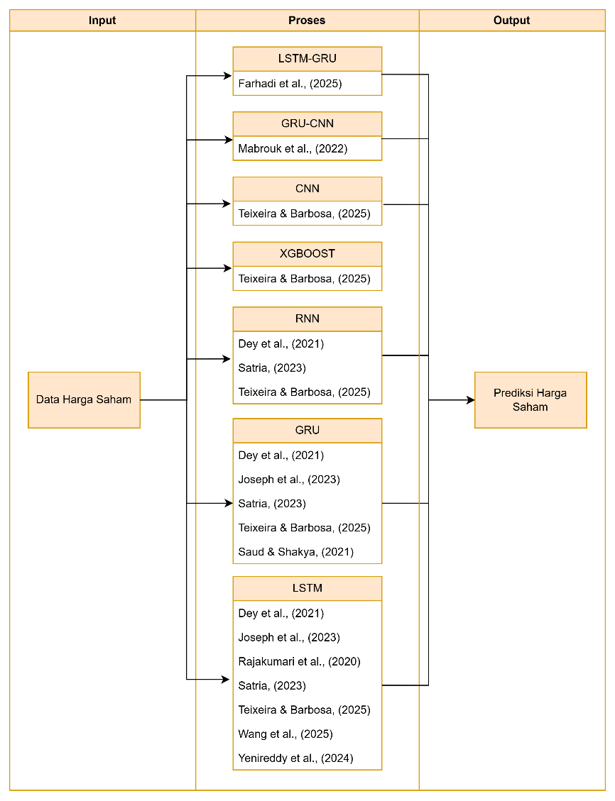

Gambar 2.1 Kerangka Teori

BAB III METODOLOGI PENELITIAN

Kerangka Konseptual
Kerangka konseptual merupakan suatu hubungan yang berkaitan antara variabel satu dengan variabel yang lain dalam penelitian. Dalam penelitian ini, kerangka konseptual menggambarkan hubungan antara data input yaitu harga saham, preprocessing, main proses yaitu Gated Recurrent Unit (GRU) dan Long Short-Term Memory (LSTM) dan output yaitu hasil presiksi harga saham. Kerangka konseptual ditunjukkan pada Gambar 3.1.
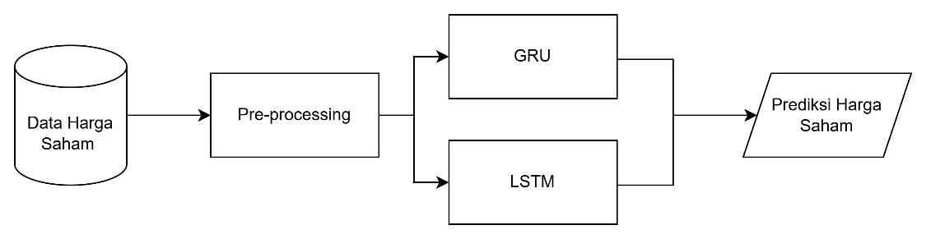

Gambar 3.1 Kerangka Konseptual

3.2 Desain Penelitian
Desain penelitian merupakan urutan Langkah-langkah yang dilakukan oleh peneliti. Langkah tersebut dimulai dari pengumpulan data yang kemudian dilanjutkan dengan tahap persiapan data. Setelah tahap persiapan data selesai dilanjutkan dengan membuat desain system yang merupakan rangkaian proses yang terjadi di dalam system. Rangkaian proses yang ada di dalam desain system kemudian akan diimplementasikan ke dalam system, tujuan utamanya adalah model dapat mempelajari data yang diberikan. Untuk mengetahui kinerja terbaik model yang maka diperlu dilakukan beberapa eksperimen. Setiap eksperiman akan menghasilkan kinerja dari model, sehingga dapat diketahui model mana yang menghasilkan kinerja terbaik. Langkah terakhir dari desain penelitian yaitu melakukan evaluasi dan menganalisis hasil yang telah didapat dari eksperiman. Desain penelitian ditunjukkan pada Gambar 3.2.
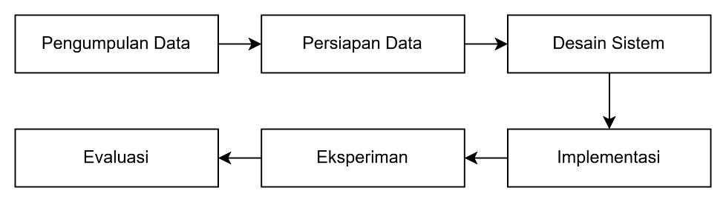

Gambar 3.2 Desain Penelitian

3.2.1 Pengumpulan Data
Pada tahap pengumpulan data ini, dilakukan identifikasi terhadap sumber data yang akan digunakan untuk mendukung penyelesaian permasalahan penelitian. Tahap pengumpulan data merupakan tahap yang penting dalam suatu penelitian. Data yang digunakan untuk penelitian merupakan data yang benar-benar akurat dan jelas sumbernya. Proses pengumpulan data dapat dilakukan melalui pengambilan data dari situs resmi atau melalui repositori yang telah menyediakan kumpulan data siap pakai. Dalam penelitian ini menggunakan lima data saham yang masuk ke dalam sub-sektor perbankan seperti pada Tabel 3.1.

Tabel 3.1 Data Lima Saham
No | Nama Perusahaan | Kode Saham
1 | PT Bank Rakyat Indonesia (Persero) Tbk. | BBRI
2 | PT Bank Mandiri (Persero) Tbk. | BMRI
3 | Bank Negara Indonesia (Persero) Tbk. | BBNI
4 | PT Bank Central Asia Tbk. | BBCA
5 | PT Bank Negara Indonesia (Persero) Tbk. | BBTN

Data saham diambil dari situs Yahoo Finance selama lima tahun mulai dari Oktober 2021 sampai dengan Oktober 2025. Modul yang digunakan untuk pengambilan data dari Yahoo Finance adalah library yfinance. Atribut yang didapat antara lain Date, Open, High, Low, Close, dan Volume.

3.2.2 Persiapan Data
Persipan data (data preparation) merupakan rangkaian proses inti dalam mempersiapan data sebelum dilakukan analis atau pemodelan. Proses ini melibatkan serangkaian tindakan yang dilakukan untuk memastikan data siap digunakan dan berkualitas baik. Data mentah yang diperoleh dari berbagai sumber sering kali tidak langsung dapat digunakan untuk analisis atau pemodelan (Sherman, 2015).
Dalam tahap persiapan ini data history saham akan dilakukan pre-processing untuk menghasilkan data history saham yang sudah bersih dan siap untuk digunakan. Langkah-langkah dalam pre-processing data history sebagai berikut:
- Menghilangkan missing value
Missing value merupakan informasi yang tidak tersedia pada sebuah objek yang tidak diinginkan oleh peneliti, karena dengan adanya missing value maka data tidak dapat dianalisis dengan baik. Missing value dapat ditangani dengan cara mengabaikan nilai missing value, mengisi nilai dengan manual, menggunakan nilai rata-rata / median (Suyanto, 2019).
- Normalisasi dengan metode min-max
Normalisasi data dilakukan untuk menyamakan skala nilai agar semua atribut memiliki bobot yang sama dalam rentang 0 sampai 1. Min-max merupakan metode normalisasi dengan melakukan transformasi linier terhadap data asli (Suyanto, 2019).
Adapun rumus normalisasi min-max sebagaimana disajikan dalam persamaan 3.1 (Adhib Arfan & ETP, 2019).
$$x^{1}=\frac{x-\min_{x}}{\max_{x}-\min_{x}} (3.1)$$
Dimana $x^{1}$ atas adalah data atribut setelah dinormalisasi, $x$ adalah data yang dinormalisasi, $\min_{x}$ adalah nilai minimum dari keseluruhan data, dan $\max_{x}$ adalah nilai maksimum dari keseluruhan data.
- Pembagian dataset saham
Pembagian dataset atau split dataset adalah pembagian komposisi data dibagi menjadi dua, yaitu data training dan data testing. Proporsi dalam pembagian dataset yaitu data training sebesar 80% dan untuk data testing sebesar 20% dari total masing-masing history saham yang dipilih. Data training digunakan untuk membangun dan melatih model prediksi, sedangkan data testing digunakan untuk mengevaluasi kinerja model terhadap data yang belum pernah dilihat sebelumnya.

3.2.3 Desain Sistem
Desain system menjelaskan bagaimana sistem memprediksi harga saham berdasarkan model GRU dan LSTM. Alur proses desain sistem dalam penelitian ini disajikan pada Gambar 3.3.
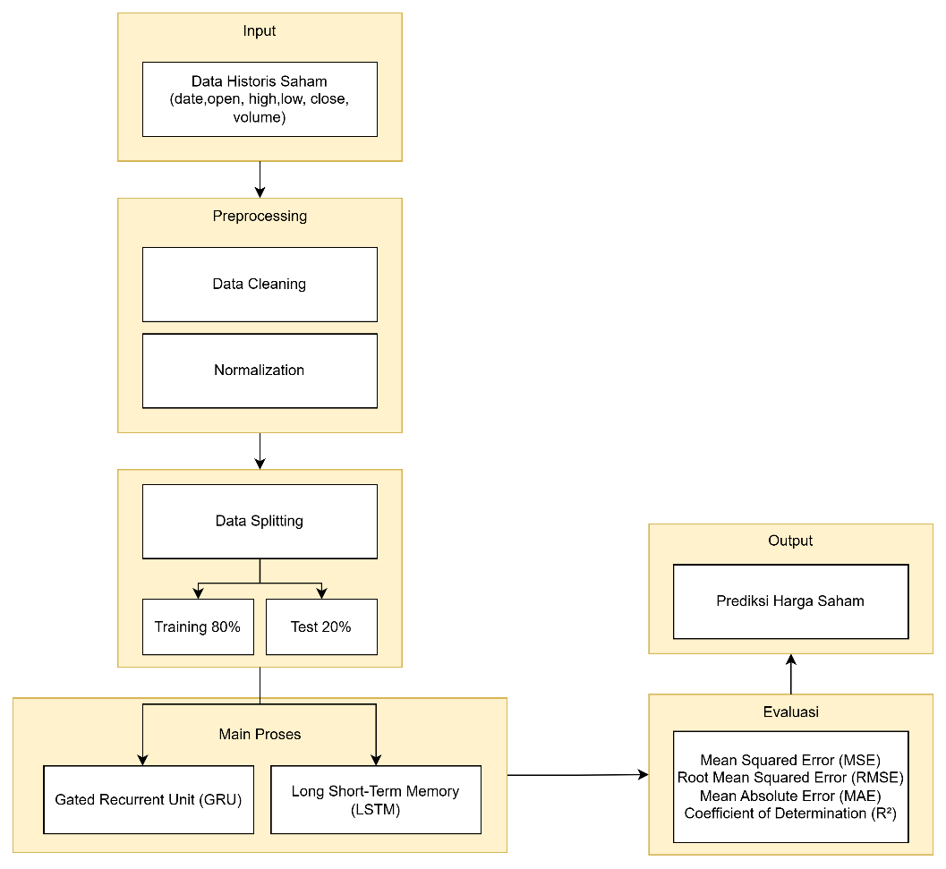

Gambar 3.3 Desain Sistem

3.2.4 Implementasi
Implementasi adalah tahap penerapan dan pengujian sistem berdasarkan hasil analisis dan perancangan yang telah dilakukan. Implementasi dapat berguna untuk mengetahui tentang Gambaran yang jelas mengenai penelitian yang dilakukan.

3.2.5 Eksperimen
Tahap eksperiman melibatkan proses pelatihan model (training) menggunakan data latih dan pengujian (testing) untuk melihat performa model. Pada tahap ini dilakukan pengujian untuk mengetahui kinerja dari masing-masing model untuk menentukan hasil prediksi harga sahan.

3.2.6 Evaluasi
Tahap terakhir dari desain penelitian adalah evaluasi. Hasil dari proses eksperiman akan dipastikan untuk keakurasiannya. Hasil yang didapatkan akan dievaluasi menggunakan Mean Squared Error (MSE), Root Mean Squared Error (RMSE) dan Mean Absolute Percentage Error (MAPE). Matrik evaluasi MSE, RMSE dan MAPE digunakan karena hal tersebut paling umum dalam permasalah prediksi harga saham.
- Mean Squared Error (MSE)
MSE merupakan metrik evaluasi yang umum digunakan dalam statistic dan machine learning untuk mengukur seberapa akurat sebuah model regresi dalam memprediksi nilai numerik. MSE menghitung selisih antara nilai prediksi model dan nilai sebenarnya dari data, kemudian mengkuadratkan selisih tersebut agar tidak ada selisih yang bersifat negatif. Selisih kuadrat dijumlahkan dan diambil rata-rata dari semua sampel data. Secara matematis, MSE dapat dihitung dengan menggunakan persamaan 3.2.
$$MSE= \frac{\sum{{(aktual-prediksi)}^{2}}}{n} (3.2)$$
Dimana $MSE$ adalah mean squared error, $aktual$ adalah data sebenarnya, $prediksi$ adalah nilai prediksi dari variabel aktual dan $n$ banyak observasi.
- Root Mean Squared Error (RMSE)
RMSE adalah perhitungan dengan mengkuadratkan error (data actual – data prediksi). Kemudian dibagi dengan jumlah data dan diakarkan. RMSE dirumuskan pada persamaan 3.3.
$$RMSE= \sqrt{\frac{\sum{{(aktual-prediksi)}^{2}}}{n}} (3.3)$$
Dimana $RMSE$ dalah root mean squared error, $aktual$ adalah data sebenarnya, $prediksi$ Adalah nilai prediksi dari variabel aktual dan $n$ banyaknya observasi.
- Mean Absolute Percentage Error (MAPE)
MAPE dihitung sebagai perbedaan rata-rata yang absolut antara nilai yang diramalkan dengan aktualnya dan dicerminkan sebagai persentase nilai aktual. Dalam hal ini, jika kita memiliki nilai yang diramalkan dan aktual untuk periode n, maka MAPE dirumuskan dengan persamaan 3.4.
$$MAPE= \frac{1}{N} \sum_{i=1}^{n}{\frac{y- \hat{y}}{y}} (3.4)$$
Dimana $MAPE$ adalah mean absolute percentage error, $N$ adalah banyaknya jumlah data, $y$ Adalah nilai aktual pada waktu ke-i, dan $\hat{y}$ adalah nilai hasil prediksi pada waktu ke-i.

3.3 Instrumen Penelitian
Instrument penelitian merupakan Gambaran yang berkaitan dengan berbagai paramenet yang menjadi pedomen penelitian. Parameter yang akan digunakan dalam penelitian ini terdiri dari variabel dependen dan variabel independent yang dapat dilihat pada Tabel 3.2.
Tabel 3.2 Instrumen Penelitian
Variabel Depenpen | Main Proses | Variabel Independen
Future Close Price | LSTM dan GRU | Open, High, Low, Close, Volume

DAFTAR PUSTAKA

Adhib Arfan, & ETP, L. (2019). Prediksi Harga Saham Di Indonesia Menggunakan Algoritma Long Short-Term Memory. Prosiding Seminar SeNTIK, 3(1), 225–230. https://ejournal.jak-stik.ac.id/index.php/sentik/article/view/3190
Budiharto, W. (2021). Data science approach to stock prices forecasting in Indonesia during Covid-19 using Long Short-Term Memory (LSTM). Journal of Big Data, 8(1), 47. https://doi.org/10.1186/s40537-021-00430-0
Budiprasetyo, G., Hani’ah, M., & Aflah, D. Z. (2023). Prediksi Harga Saham Syariah Menggunakan Algoritma Long Short-Term Memory (LSTM). Jurnal Nasional Teknologi Dan Sistem Informasi, 8(3), 164–172. https://doi.org/10.25077/teknosi.v8i3.2022.164-172
Chen, P., Boukouvalas, Z., & Corizzo, R. (2024). A deep fusion model for stock market prediction with news headlines and time series data. Neural Computing and Applications, 36(34), 21229–21271. https://doi.org/10.1007/s00521-024-10303-1
Dey, P., Hossain, E., Hossain, M. I., Chowdhury, M. A., Alam, M. S., Hossain, M. S., & Andersson, K. (2021). Comparative analysis of recurrent neural networks in stock price prediction for different frequency domains. Algorithms, 14(8), 1–20. https://doi.org/10.3390/a14080251
Dwiandiyanta, B. Y., Hartanto, R., & Ferdiana, R. (2025). Optimization of Stock Predictions on Indonesia Stock Exchange: A New Hybrid Deep Learning Method. Engineering, Technology & Applied Science Research, 15(1), 19370–19379. https://doi.org/10.48084/etasr.9363
Farhadi, A., Zamanifar, A., Alipour, A., Taheri, A., & Asadolahi, M. (2025). A Hybrid LSTM-GRU Model for Stock Price Prediction. IEEE Access, 13(May), 117594–117618. https://doi.org/10.1109/ACCESS.2025.3586558
Friday, I. K., Pati, S. P., Mishra, D., Mallick, P. K., & Kumar, S. (2025). CAGTRADE: Predicting Stock Market Price Movement with a CNN-Attention-GRU Model. Asia-Pacific Financial Markets, 32(2), 583–608. https://doi.org/10.1007/s10690-024-09463-w
Hashemipour, M. S., Zahedi, M., & Fateh, M. (2026). A Hybrid Model for Stock Market Prediction with Stacked Autoencoder for Feature Engineering. Iranian Journal of Science and Technology, Transactions of Electrical Engineering. https://doi.org/10.1007/s40998-026-01017-2
Hidayat, R., & Irawan, R. D. (2025). Prediksi Harga Saham Syariah Menggunakan Metode Deep Learning GRU dan LSTM. Jurnal Tekno Kompak, 20(1), 37–50. https://doi.org/https://doi.org/10.33365/jtk.v20i1.474
Joseph, S., Mduma, N., & Nyambo, D. (2023). A Deep Learning Model for Predicting Stock Prices in Tanzania. Engineering, Technology and Applied Science Research, 13(2), 10517–10522. https://doi.org/10.48084/etasr.5710
Li, H., & Hu, J. (2026). A Hybrid Deep Learning Framework for Stock Price Prediction Considering the Investor Sentiment of Online Forum Enhanced by Popularity. Computational Economics. https://doi.org/10.1007/s10614-025-11268-6
Liu, F., Liang, C., & Jia, Z. (2025). Application of the Deep Learning Integrated Framework CEEMDAN-GRU-Informer in Financial Time Series Prediction. Computational Economics. https://doi.org/10.1007/s10614-025-11018-8
Mabrouk, N., Chihab, M., Hachkar, Z., & Chihab, Y. (2022). Intraday Trading Strategy based on Gated Recurrent Unit and Convolutional Neural Network: Forecasting Daily Price Direction. International Journal of Advanced Computer Science and Applications, 13(3), 585–592. https://doi.org/10.14569/IJACSA.2022.0130369
Meriani, A. P., & Rahmatulloh, A. (2024). Perbandingan Gated Recurrent Unit (Gru) Dan Algoritma Long Short Term Memory (Lstm) Linear Refression Dalam Prediksi Harga Emas Menggunakan Model Time Series. Jurnal Informatika Dan Teknik Elektro Terapan, 12(1). https://doi.org/10.23960/jitet.v12i1.3808
Mutinda, J. K., & Yong, L. (2025). Deep Learning Applications in Hierarchical Time Series Forecasting of Market Value. Computational Economics. https://doi.org/10.1007/s10614-025-11030-y
Narmandakh, B., Zhang, Y., Li, Z., & Anderson, P. (2025). A 2D-CNN-LSTM-Based Deep Learning Model for Forex Price Prediction using Lag Features. Computational Economics. https://doi.org/10.1007/s10614-025-11101-0
Nurahmad, K. P. (2025, November 6). 19 Juta Investor Pasar Modal dan 8 Juta Investor Saham Tercapai di Penutupan Bulan Inklusi Keuangan 2025. https://www.idx.co.id/en/news/press-release/2488
Patil, P. R., Charhate, S., & Parasar, D. (2022). a Comparative Analysis for Stock Price Prediction Using Improved Expansive Deep Lstm Model. Indian Journal of Computer Science and Engineering, 13(6), 1764–1779. https://doi.org/10.21817/indjcse/2022/v13i6/221306019
Rajakumari, K. E., Kalyan, M. S., & Bhaskar, M. V. (2020). Forward Forecast of Stock Price Using LSTM Machine Learning Algorithm. International Journal of Computer Theory and Engineering, 12(3), 74–79. https://doi.org/10.7763/IJCTE.2020.V12.1267
Satria, D. (2023). Predicting Banking Stock Prices Using Rnn, Lstm, and Gru Approach. Applied Computer Science, 19(1), 82–94. https://doi.org/10.35784/acs-2023-06
Saud, A. S., & Shakya, S. (2021). 3-Way Gated Recurrent Unit Network Architecture for Stock Price Prediction. Indian Journal of Computer Science and Engineering, 12(2), 421–427. https://doi.org/10.21817/indjcse/2021/v12i2/211202011
Setyaningsih, F. A. (2015). PERBANDINGAN ALGORITMA GENETIKA DAN METODE STATISTIK ARIMA UNTUK PREDIKSI DATA TIME SERIES (Studi Kasus : Kunjungan Museum di Kota Yogyakarta). Prosiding Semirata 2015 Bidang Teknologi Informasi Dan Multi Disiplin, 69–82.
Sezgin, F. H., Algorabi, Ö., Sart, G., & Güler, M. (2025). Hyperparameter-Optimized RNN, LSTM, and GRU Models for Airline Stock Price Prediction: A Comparative Study on THYAO and PGSUS. Symmetry, 17(11), 1905. https://doi.org/10.3390/sym17111905
Shahi, T. B., Shrestha, A., Neupane, A., & Guo, W. (2020). Stock Price Forecasting with Deep Learning: A Comparative Study. Mathematics, 8(9), 1441. https://doi.org/10.3390/math8091441
Sherman, R. (2015). Business intelligence guidebook : from data integration to analytics. Morgan Kaufman.
Siami-Namini, S., Tavakoli, N., & Namin, A. S. (2019). The Performance of LSTM and BiLSTM in Forecasting Time Series. 2019 IEEE International Conference on Big Data (Big Data), 3285–3292. https://doi.org/10.1109/BigData47090.2019.9005997
Singh, P., Sharma, A., Jha, M., & Verma, C. K. (2025). Predicting Market Volatility: An Ensemble Approach for Enhanced India VIX Prediction. Operations Research Forum, 7(1), 2. https://doi.org/10.1007/s43069-025-00596-w
Sun, W., Yuan, C., You, S., Liu, Z., Chen, Y., & Cui, W. (2026). Intelligent Stock Price Prediction Model Research Integrating Multimodal Information and KAN Networks. Computational Economics. https://doi.org/10.1007/s10614-026-11314-x
Suyanto. (2019). DATA MINING UNTUK KLASIFIKASI DAN KLASTERISASI DATA. Informatika.
Teixeira, D. M., & Barbosa, R. S. (2025). Stock Price Prediction in the Financial Market Using Machine Learning Models. Computation, 13(1), 1–24. https://doi.org/10.3390/computation13010003
Touzani, Y., & Douzi, K. (2021). An LSTM and GRU based trading strategy adapted to the Moroccan market. Journal of Big Data, 8(1), 126. https://doi.org/10.1186/s40537-021-00512-z
Wang, Y., Zhang, H., Huang, B., Lin, Z., & Pang, C. (2025). LSTM stock prediction model based on blockchain. High-Confidence Computing, 5(4), 100316. https://doi.org/10.1016/j.hcc.2025.100316
Yenireddy, A., Narayana, M. S., Ganesh, K. V. B., Kumar, G. P., & Venkateswarlu, M. (2024). Stock market index prediction based on market trend using LSTM. Indonesian Journal of Electrical Engineering and Computer Science, 35(3), 1601–1609. https://doi.org/10.11591/ijeecs.v35.i3.pp1601-1609

